Regulamin warsztatów w ramach projektu
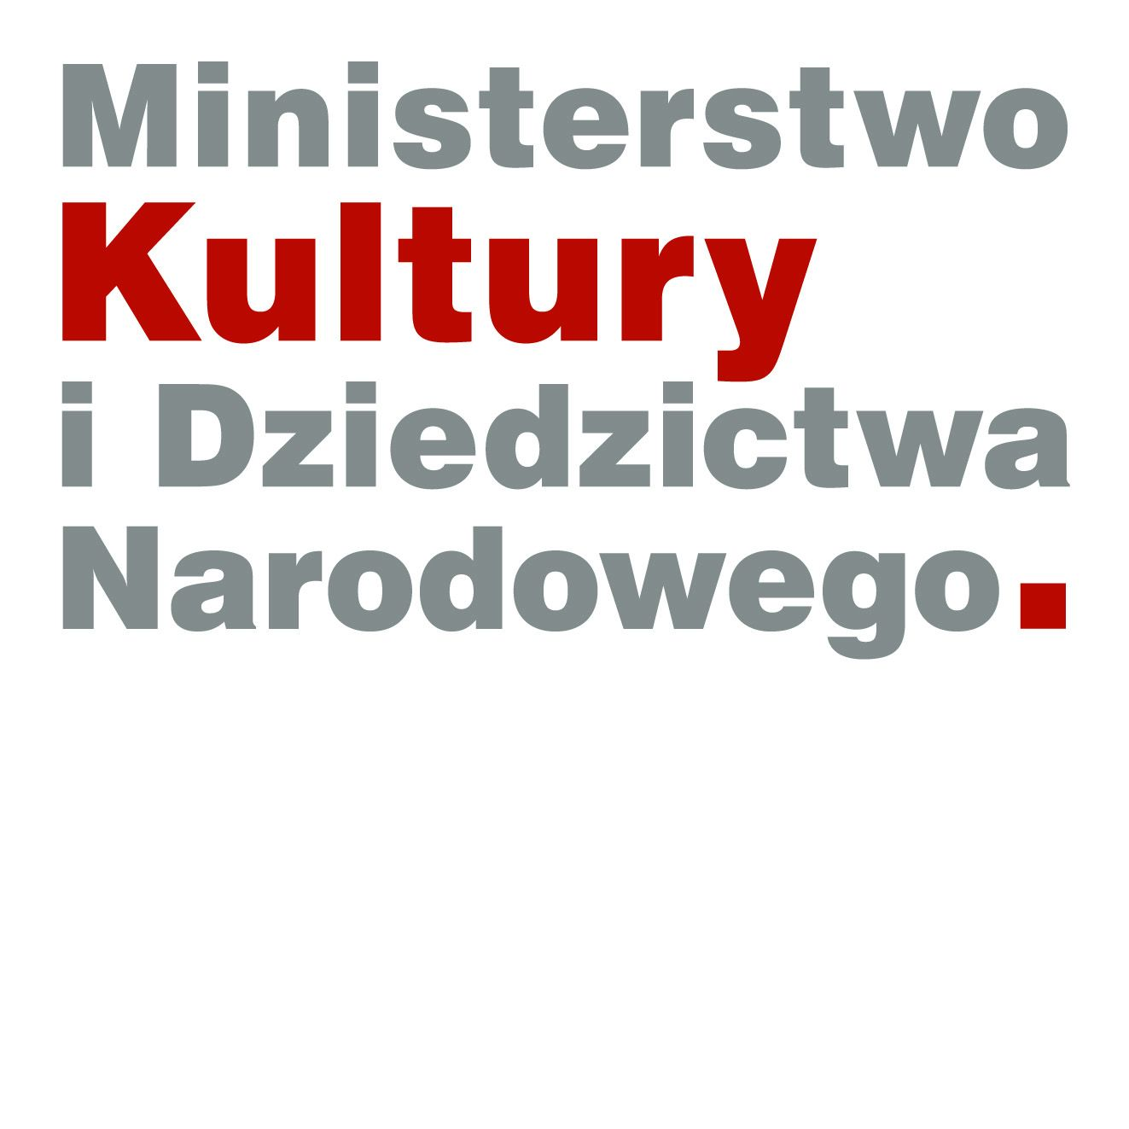
„ŚLĄSK DZIECI – SZKÓŁKA TRADYCJI I GWARY
PROWADZONA PRZEZ MISTRZA TRADYCJI”
Miejskiego Domu Kultury „KOSZUTKA”

- Uczestnikiem cyklu 7 bezpłatnych warsztatów w ramach projektu „Śląsk Dzieci – szkółka tradycji i gwary prowadzonej przez Mistrza Tradycji” w Miejskim Domu Kultury „KOSZUTKA” może być dziecko w wieku od 5 do 9 lat zapisane przez rodzica/opiekuna i poprawnym wypełnieniu karty uczestnika.
- Pozostawienie dzieci w placówce oznacza wyrażenie zgody na realizację programu warsztatów przygotowanych przez organizatora.
- Zajęcia są prowadzone w godzinach popołudniowych (grupa przedszkolna 16:00, grupa wczesnoszkolna 17:15) w siedem wtorków od maja do listopada 2019 roku: 28 V, 4 VI, 2 VII, 27 VIII, 17 IX, 22 X, 19 XI.
- Rodzice/prawni opiekunowie lub osoby upoważnione przez rodziców
są odpowiedzialni za bezpieczną drogę dziecka do placówki i z powrotem.
- W przypadku samodzielnego powrotu dziecka do domu rodzice/prawni opiekunowie
są zobowiązani poinformować o tym koordynatora projektu wypełniając kartę uczestnika w punkcie: „Forma i godzina opuszczania placówki”.
- Rodzice/prawni opiekunowie/osoby upoważnione mają każdorazowo obowiązek zgłoszenia odbioru dziecka u Mistrza Tradycji lub koordynatora projektu.
- Za szkody wyrządzone przez dziecko, materialnie odpowiedzialni są rodzice.
- Mistrz Tradycji prowadzący warsztaty lub koordynator projektu mogą podjąć decyzję
o wykluczeniu dziecka z udziału w warsztatach, jeśli dziecko zachowuje się nagannie
w stosunku do kolegów czy prowadzących, niszczy udostępnione przedmioty i materiały, jest agresywne w stosunku do innych kolegów, samowolnie oddala się
od wychowawców, dezorganizuje zajęcia lub wymaga specjalnej opieki.
- Rodzice mają obowiązek przekazać ustną informację o problemach zdrowotnych dziecka / jeżeli takie istnieją /.
- Uczestnicy są zobowiązani do:
- Słuchania prowadzących.
- Przestrzegania zasad kulturalnego zachowania względem kolegów i opiekunów.
- Szanowania mienia i pomocy dydaktycznych.
projekt dofinansowano ze środków Ministra Kultury i Dziedzictwa Narodowego pochodzących z Funduszu Promocji Kultury
- Zgłaszania Mistrzowi Tradycji i koordynatorowi projektu wyjścia z placówki
po zakończonych zajęciach - tylko w przypadku dzieci, których rodzice wypełnili stosowny punkt w karcie uczestnika.
- Uczestnictwa w całym cyklu warsztatów (7 warsztatów od maja do listopada).
- Organizatorzy/prowadzący nie ponoszą odpowiedzialności za rzeczy pozostawione przez dzieci w miejscu prowadzenia warsztatów. Zwraca się szczególną uwagę, aby dziecko
nie przynosiło ze sobą cennych przedmiotów (telefony komórkowe, sprzęt odtwarzający muzykę, pieniądze i inne wartościowe rzeczy).
- W sprawach nieujętych niniejszym regulaminem decyduje Dyrektor Miejskiego Domu Kultury „Koszutka” lub osoba przez niego wyznaczona.

Zapoznałem/am się z regulaminem

………………………… …………………………………………………………
data podpis rodzica/prawnego opiekuna

…………………………………………………………
podpis dziecka - uczestnika projektu
projekt dofinansowano ze środków Ministra Kultury i Dziedzictwa Narodowego pochodzących z Funduszu Promocji Kultury

